LAPORAN PRAKTIKUM

**POSTTEST 4**

**ALGORITMA PEMROGRAMAN DASAR**



**Disusun oleh:**

**Hammam Syamil (2509106073)**

**Kelas (B2 ‘25)**

**PROGRAM STUDI INFORMATIKA**

**UNIVERSITAS MULAWARMAN**

**SAMARINDA**

**2025**

# 1. Flowchart

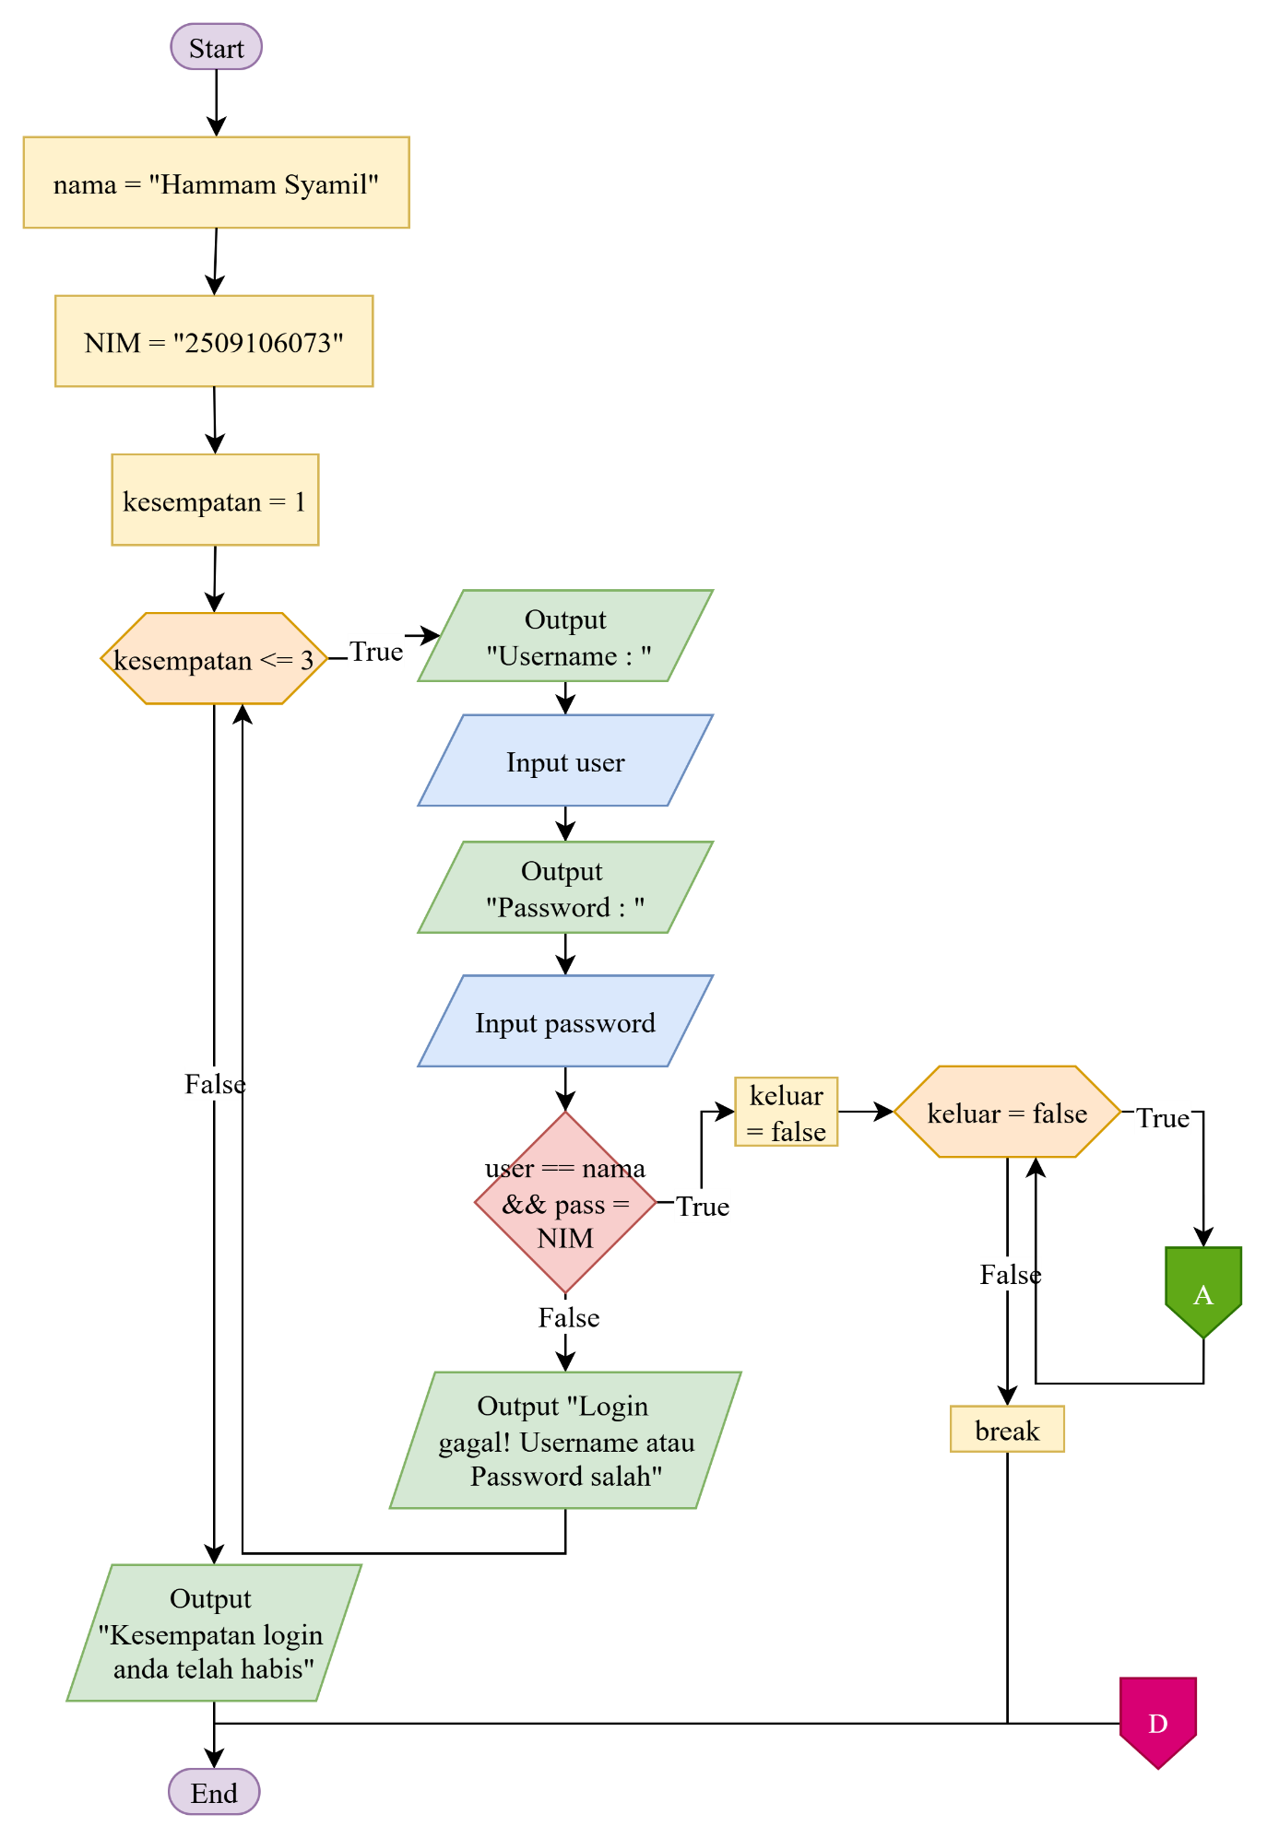

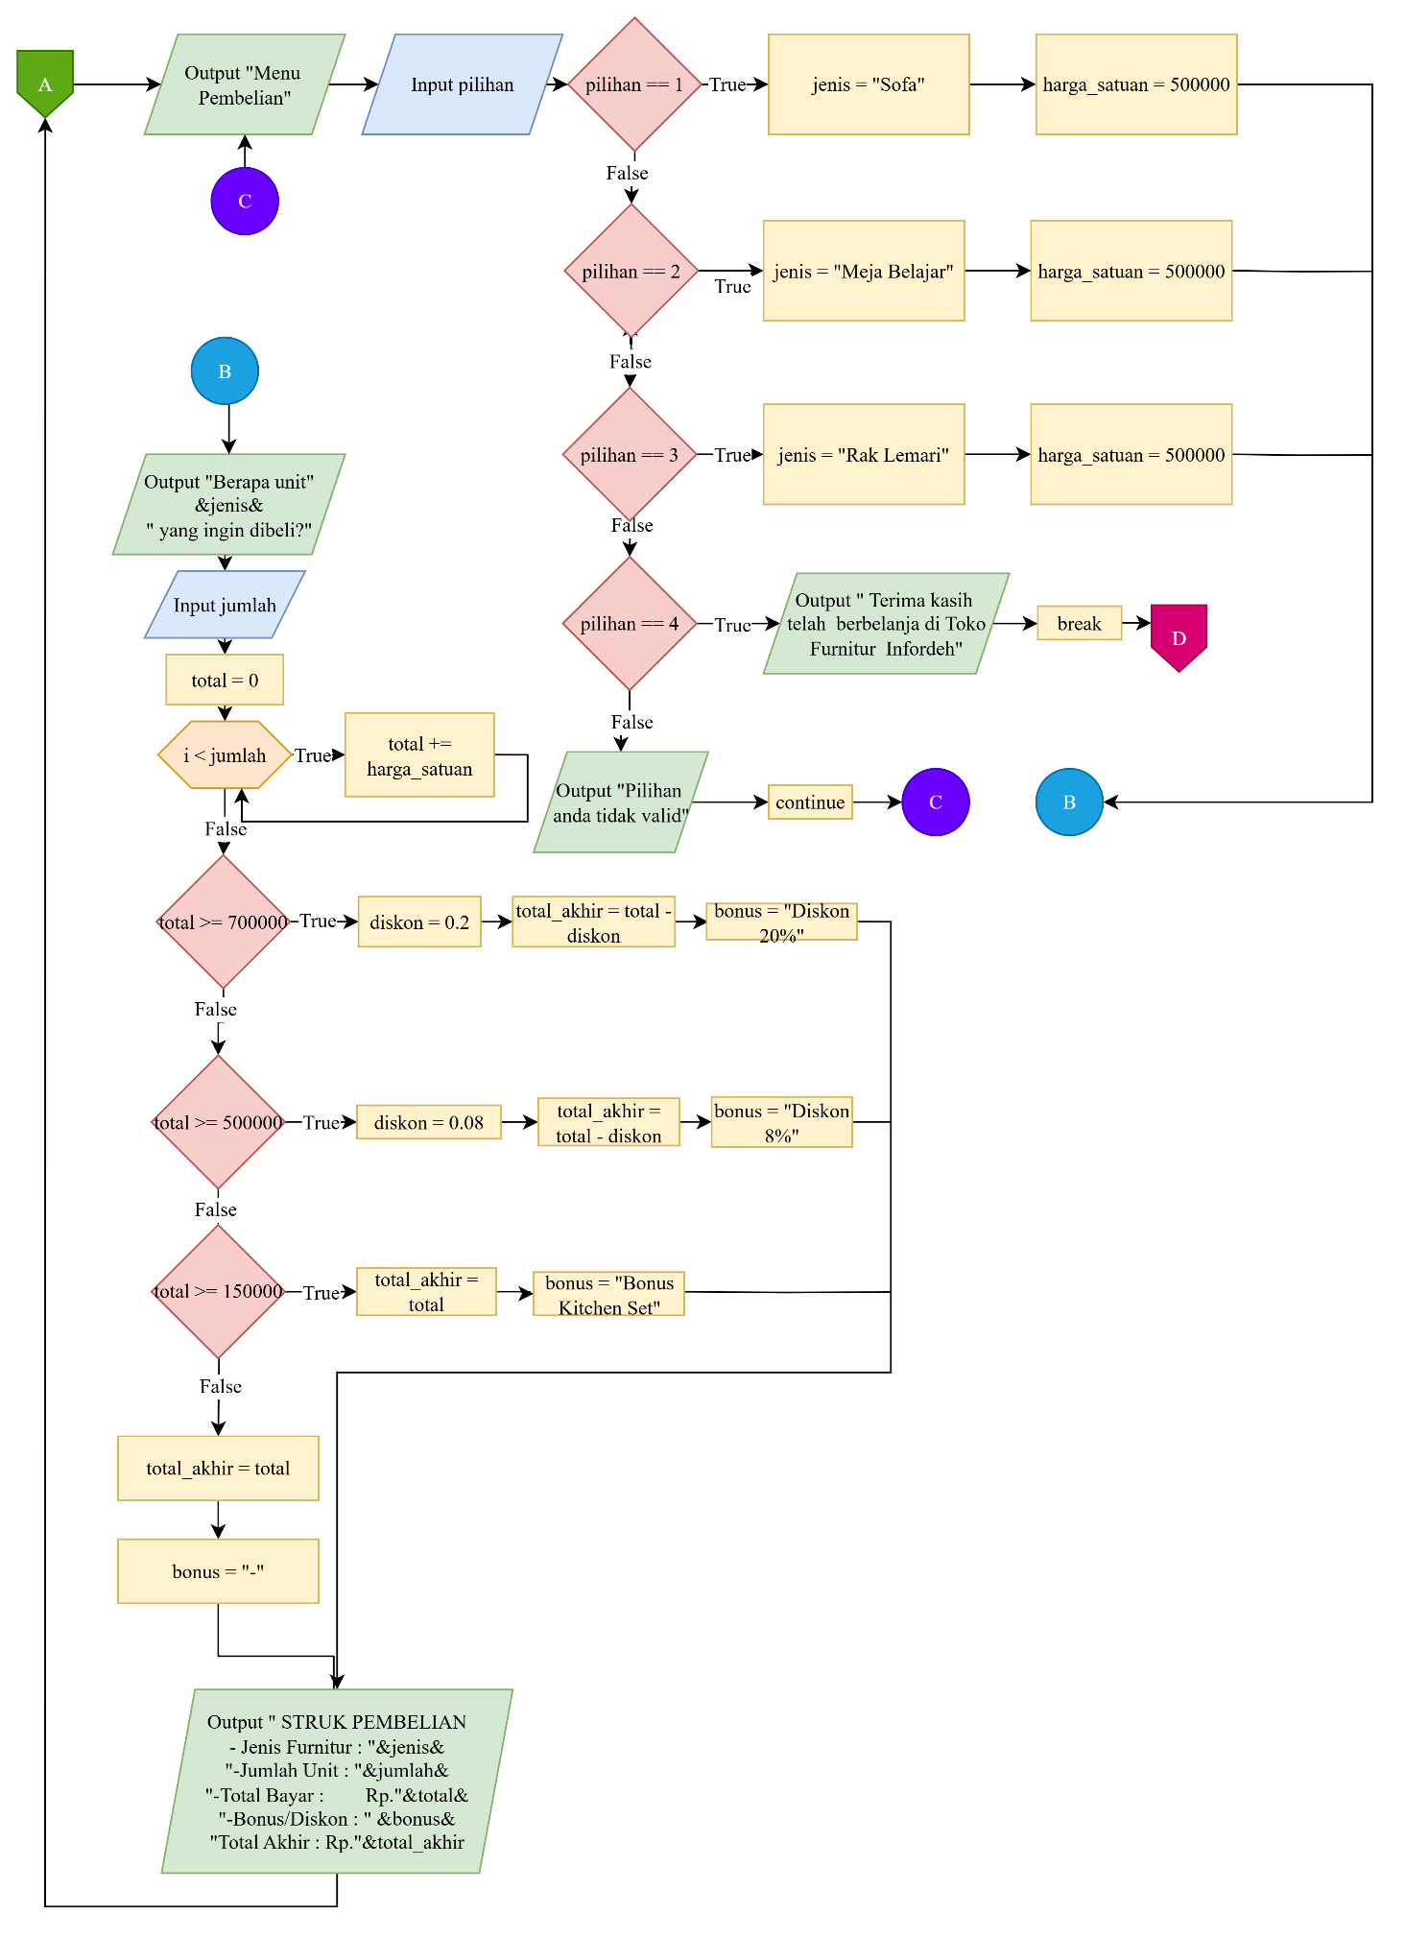

Program ini diawali dengan proses login menggunakan nama dan NIM sebagai bentuk validasi pengguna, dengan batas maksimal tiga kali percobaan. Jika login gagal hingga tiga kali, program akan berhenti dan tidak menampilkan menu pembelian furnitur. Namun, jika login berhasil, pengguna diarahkan ke menu utama yang menampilkan daftar furnitur beserta harga satuannya. Pengguna kemudian dapat memilih jenis furnitur dan memasukkan jumlah unit yang ingin dibeli, lalu program menghitung total harga berdasarkan jumlah tersebut menggunakan perulangan for. Apabila pengguna memasukkan pilihan menu yang tidak valid, program akan menampilkan pesan kesalahan dan mengarahkan kembali ke menu utama. Proses pembelian dapat dilakukan berulang kali hingga pengguna memilih keluar. Setelah semua transaksi selesai, program menampilkan struk pembelian berisi jenis furnitur, jumlah unit, total harga, serta potongan atau bonus sesuai total belanja, kemudian menutup program setelah seluruh proses selesai.

## 2. Deskripsi Singkat Program

Program ini berfungsi untuk mencatat pembelian furnitur oleh pengguna mulai dari pemilihan jenis furnitur, jumlah unit, hingga perhitungan total pembayaran. Selain itu, program juga memberikan informasi bonus atau potongan harga berdasarkan total pembelian, sehingga pengguna dapat mengetahui rincian transaksi dengan jelas. Dengan adanya sistem login dan validasi input, program ini juga membantu menjaga keamanan serta ketertiban proses pembelian agar hanya pengguna yang terdaftar dapat melakukan transaksi.

# 3. Source Code

*(Pada bagian ini, sertakan hanya bagian kode yang berisi fitur penting dari program. Tidak perlu memasukkan seluruh kode, cukup bagian yang relevan dengan fungsionalitas utama.)*

**Catatan:**

* **Gunakan ekstensi Code Blocks di Google Docs** untuk menampilkan kode dengan format yang lebih rapi.
* Unduh dan instal ekstensi di sini:  
  [**Code Blocks - Google Workspace Marketplace**](https://workspace.google.com/marketplace/app/code_blocks/100740430168)
* **Jangan gunakan tabel** untuk menampilkan kode program.
* Untuk **Source Code Font Uk : 10**
* Gunakan **“Language”** dan **“Theme”** yang sudah ditentukan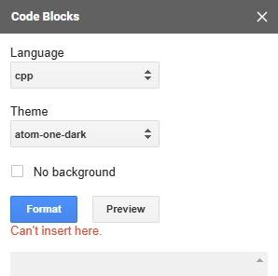

**Contoh Format dalam Laporan:**

### **A. Fitur Hapus Data**

Fitur ini digunakan untuk pengguna jika ingin menghapus suatu data.

**Source Code:**

|  |
| --- |
| **def hapusPr():  try:  print("\n=== HAPUS PRODUK ===")  idProdukBaru = input("Masukkan ID produk yang akan dihapus: ").strip()  if not idProdukBaru:  raise ValueError (Fore.RED + 'Input tidak boleh kosong ' + Style.RESET_ALL) *#error handling jika melakukan input kosong*  if idProdukBaru.isalpha():  raise ValueError (Fore.RED + 'Input harus berupa angka' + Style.RESET_ALL)    idProduk = int(idProdukBaru)  produkDF = pd.read_csv('produk.csv')  if idProduk in produkDF['id'].values:   produkDF = produkDF[produkDF['id'] != idProduk] *#membuat DF baru dimana hanya id yang tidak sama yg disimpan*  produkDF.to_csv('produk.csv', index=False)  input("Produk berhasil dihapus! Tekan Enter untuk melanjutkan...")  else:  input(Fore.RED + "Produk tidak ditemukan! Tekan Enter untuk melanjutkan..." + Style.RESET_ALL)  except ValueError as e:  print(Fore.RED + f"Terjadi Kesalahan {e}" + Style.RESET_ALL)  input("Tekan Enter untuk melanjutkan")** |

## 

# 4. Hasil Output

### **4.1 Login berhasil, pengguna membeli furnitur dengan total lebih dari Rp700.000**

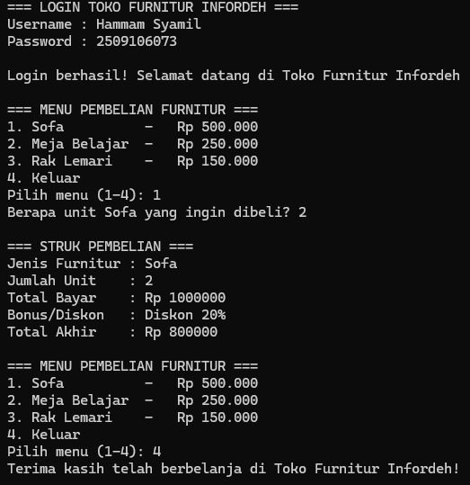

### **4.2 Login berhasil, pengguna membeli furnitur dengan total antara Rp500.000 hingga Rp699.999**

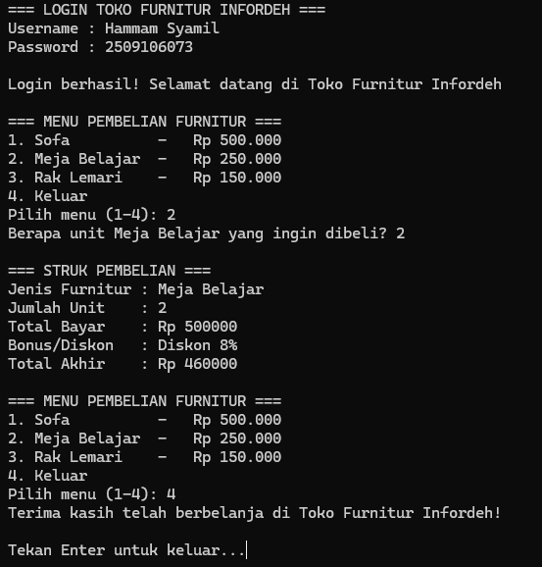

### **4.3 Login berhasil, pengguna membeli furnitur dengan total antara Rp150.000 hingga Rp499.999**

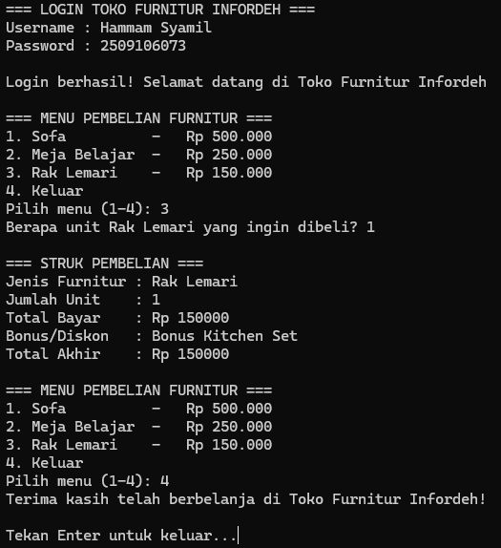

### **4.4 Login berhasil, tetapi pengguna memasukkan pilihan menu yang tidak valid**

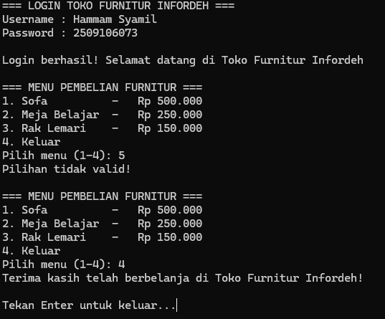

### **4.5 Login gagal (Username atau Password salah) hingga kesempatan login habis (3 kali)**

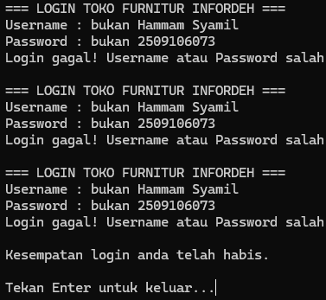

# 5. Langkah-langkah GIT

### **5.1 GIT Add**

Perintah “git add” digunakan untuk menambahkan file ke staging area sebelum dilakukan commit. Pada gambar yang digunakan “git add .” agar semua perubahan di folder saat ini langsung ditambahkan sekaligus, tanpa harus memilih file satu per satu.



### **5.2 GIT Commit**

Perintah “git commit” digunakan untuk menyimpan perubahan dari staging area ke riwayat repository lokal. Pada gambar digunakan opsi -m, dipakai untuk memberi pesan singkat. 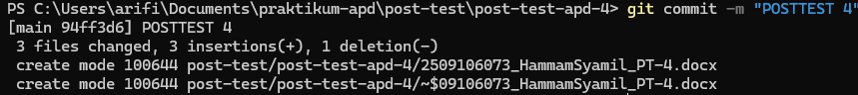

### **5.3 GIT Push**

Perintah “git push” digunakan untuk mengirim commit dari repository lokal ke repository remote. 